01.04.15г.
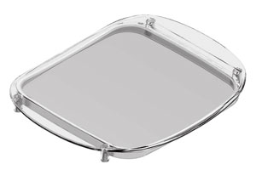
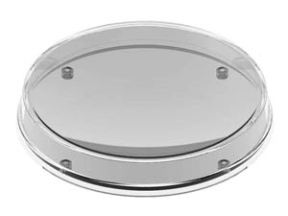
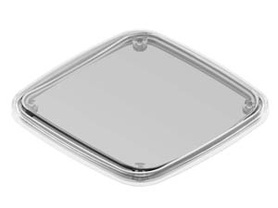
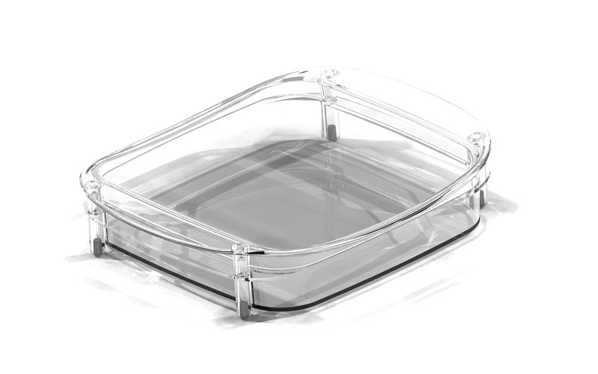
Прайс лист на готовое изделия из пластика

Монетница Classico
Тираж, шт. | 1+ | 20+ | 50+ | 100+ | 120+ | 150+ | более 200
Прозрачная | 165 | 155 | 145 | 135 | 125 | 118 | договорная

Монетница Quattro
Тираж, шт. | 1+ | 20+ | 50+ | 100+ | 120+ | 150+ | более 200
Прозрачная | 165 | 155 | 145 | 135 | 125 | 118 | договорная

Монетница Gamma
Тираж, шт. | 1+ | 20+ | 50+ | 100+ | 120+ | 150+ | более 200
Прозрачная | 165 | 155 | 145 | 135 | 125 | 118 | договорная

Монетница Grande
Тираж, шт. | 1+ | 20+ | 50+ | 100+ | 120+ | 150+ | более 200
Прозрачная | 180 | 170 | 165 | 160 | 155 | 150 | договорная

